海东市2019-2020学年高一下学期期末联考
生物试卷
考生注意:
1.本试卷分第Ⅰ卷（选择题）和第Ⅱ卷（非选择题）两部分，共100分。考试时间90分钟。
2.请将各题答案填写在答题卡上。
3.本试卷主要考试内容:人教版必修2。
第Ⅰ卷（选择题共50分）
一、选择题（本大题共25小题，每小题2分，共50分。在每小题给出的四个选项中，只有一项符合题目要求。）
1.豌豆、果蝇和玉米是用于遗传学研究的良好材料，科学家从这些材料中找到了许多遗传机制。下列不属于这些研究材料的优良特点的是
A.后代数量多，容易发生变异
B.具有容易区分的相对性状
C.生长周期短，容易种植或饲养
D.进行杂交实验时，操作简单
2.孟德尔将灰种皮豌豆植株与白种皮豌豆植株进行杂交，所得F₁均是灰种皮豌豆植株，F₁自交得F₂，F₂中灰种皮豌豆植株与白种皮豌豆植株的比例是3:1。下列相关叙述错误的是
A.灰种皮对白种皮是显性性状
B.F₂中纯合子和杂合子所占的比例不同
C.亲本是纯合子，F₁均是杂合子
D.F₂灰种皮豌豆植株中能稳定遗传的个体约占1/3
3.下列与豌豆遗传有关的叙述，正确的是
A.隐性性状的个体自交，子代会出现性状分离
B.显性性状的个体测交，子代不会出现性状分离
C.显性性状的个体自交，子代不会出现性状分离
D.纯合子与纯合子杂交，子代可能是纯合子
4.基因型为Dd的植株自交，得到的每一代植株再自交。则在F₃中，基因型为DD的植株所占的比例是
A.3/5 B.3/7
C.7/16 D.7/10
5右图为某种鼠的毛色（黑色和白色，受一对等位基因控制）的遗传图解。下列叙述错误的是
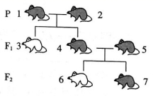
A.亲代鼠都是杂合子
B.4号鼠不可能是纯合子
C.3号鼠与6号鼠的基因型相同
D.7号鼠与5号鼠的基因型相同
6.羊的黑毛和白毛由常染色体上的一对等位基因控制，一只白毛公羊与多只黑毛母羊杂交，每个杂交组合的子代均有白毛羊和黑毛羊。下列分析正确的是
A.若白毛公羊是杂合子，则黑毛是显性性状
B.若黑毛是显性性状，则亲代母羊均是纯合子
C.子代中白毛羊与黑毛羊的数量之比接近1:1
D.子代白毛羊或黑毛羊的基因型均不相同
7.在果蝇中，长翅（B）对残翅（b）为显性，基因Bb位于常染色体上；红眼（A）对白眼（a）为显性，
基因A、a位于X染色体上。现有两只雄果蝇甲、乙和两只雌果蝇丙、丁，这四只果蝇的表现
型全是长翅红眼，让它们雌雄交配，后代的表现型如下。下列叙述错误的是
甲×丁→长翅红眼、长翅白眼
乙×丙→长翅红眼
乙×丁→长翅红眼、长翅白眼、残翅红眼、残翅白眼
A.基因B、b和基因A、a的遗传遵循自由组合定律
B.甲和丁的基因型分别是 BBX^{A}Y和BbX^{A}Xª
C.乙和丙的基因型分别是 BbX^{A}Y和 BBX^{A}X^{A}
D.乙和丙杂交产生的子代个体自由交配，后代不会发生性状分离
8.右图是某家族红绿色盲的遗传系谱图，不考虑变异，下列分析正确的是
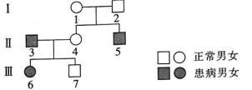
A.Ⅱ-4是红绿色盲基因的携带者
B.Ⅲ-6的致病基因全部来自Ⅰ-1
C.Ⅲ-6与正常男子结婚后，建议他们生男孩
D.Ⅱ-3和Ⅱ-4再生育一个男孩患病的概率为1/4
9.某雄性动物的基因型是 AaBbX^{c}Y。下图甲、乙是该动物处于不同分裂时期细胞内染色体和相关基因的简图，图乙所示细胞是图甲所示细胞的子细胞。下列分析错误的是
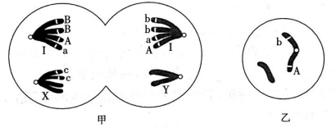
A.甲含有4对同源染色体
B.甲发生了基因重组
C.乙是精细胞
D.甲会产生基因型为abY的精细胞
10.下图是人体形成卵细胞以及卵细胞受精后细胞内染色体数目的变化示意图，数字表示时间段。下列相关叙述错误的是
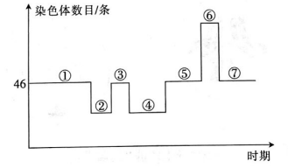
A.等位基因的分离通常发生在①时段
B.染色体数目3次加倍的原因均相同
C.②③④时段细胞内一般不含同源染色体
D.⑦时段细胞的遗传物质与①时段的有差异
11.某同源三倍体香蕉含有33条染色体，下列叙述正确的是
A.该香蕉含3个染色体组每个染色体组含11条同源染色体
B.该香蕉的1个染色体组中，染色体的形态和功能各不相同
C.该香蕉处于有丝分裂后期的1个细胞内共有3个染色体组
D.由于不含同源染色体，该香蕉无法进行减数分裂产生种子
12.在肺炎双球菌的转化实验中，向培养有R型细菌的1、2、3、4四支试管中依次加入从S型活细菌中提取出来的DNA、蛋白质、多糖、DNA和DNA酶，培养后试管内有S型细菌的是
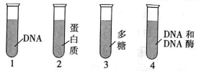
A.试管1 B.试管2
C.试管3 D.试管4
13.1953年生物学家沃森和克里克构建了DNA双螺旋结构模型。下列叙述不属于其重要意义的是
A.确定DNA的结构具有稳定性
B.证明DNA是生物的遗传物质
C.发现DNA如何储存遗传信息
D.为DNA复制机制的阐明奠定基础
14.下图是某同学画的DNA部分结构模型，其中错误的是
A.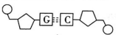 B.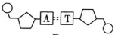
C.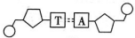 D.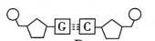
15.人体细胞中不同的双链DNA分子
A.基本骨架不同 B.核苷酸的种类不同
C.碱基对排列顺序不同 D.碱基配对方式不同
16.密码子和反密码子分别位于
A.DNA和mRNA上 B.mRNA和tRNA上
C.mRNA和rRNA上 D.tRNA和mRNA上
17.下列属于基因通过控制蛋白质的结构直接控制生物体性状的实例的是
A.人类的白化病 B.21三体综合征
C.苯丙酮尿症 D.镰刀型细胞贫血症
18.下图为某同学设计的中心法则的示意图。下列相关叙述正确的是
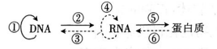
A.过程⑥普遍发生于动植物细胞中
B.过程①和②的模板和原料都相同
C.过程③需要逆转录酶
D.需要相同原料的是过程①③④
19.下列关于基因突变的叙述，正确的是
A.基因突变可以改变DNA的双螺旋结构
B.基因突变可以定向地产生一个新的基因
C.基因突变具有普遍性
D.基因突变具有高频性
20.下列关于染色体组的叙述，正确的是
A.二倍体或四倍体中的一个染色体组内都没有同源染色体
B.人的次级精母细胞中只有一个染色体组
C.二倍体生物细胞中染色体组数目最多的是处于减数第一次分裂后期的细胞
D.一个染色体组中因为较正常体细胞中的染色体数减半，所以所含遗传信息不完整
21.下列关于单倍体育种和多倍体育种的叙述，正确的是
A.两种育种方式一般都需要用秋水仙素处理萌发的种子
B.两种育种方式依据的遗传学原理相同
C.单倍体育种和多倍体育种都可以大大缩短育种的年限
D.将二倍体西瓜的花粉传给四倍体西瓜的雌蕊，即可结出无子西瓜
22.下列关于人类遗传病的叙述，错误的是
A.通过基因诊断可以查出胎儿是否患有各种遗传病
B.含有红绿色盲基因的不一定是红绿色盲患者
C.某人患21三体综合征可能与其父亲或母亲减数分裂异常有关
D.由新型冠状病毒感染引起的疾病不属于遗传病
23.下图为几种类型的染色体结构变异示意图（字母代表染色体的不同片段）。下列叙述错误的是
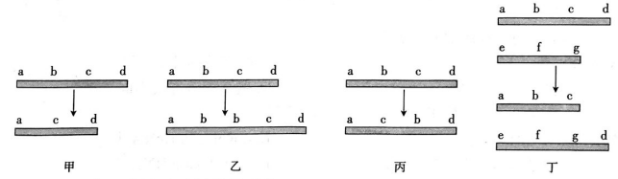
A.图甲中的变异会导致基因数量减少
B.果蝇棒状眼的成因是发生了和图乙中相同的变异
C.图内中的变异既可以改变基因的数量也会改变基因的排序
D.图丁中的变异发生于非同源染色体之间
24.下列关于生物变异和进化的叙述，正确的是
A.各种生物变异均可为生物进化提供原材料
B.生物进化的实质是种群基因频率的定向改变
C.自然选择直接选择的是能适应环境的基因
D.一个种群产生地理隔离后就一定能形成新的物种
25.育种专家将某地的植物a分别引种到两个不同的地方一段时间后，将形成的种群记为b、c。下图表示4月份种群a、b、c中开花植株所占比例，已知花期不同的植株之间不能受粉。下列相关叙述错误的是
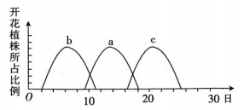
A.种群b和c产生了生殖隔离
B.三个地方的自然环境条件有所差别
C.种群a和b属于两个物种，所以存在生物进化
D.导致种群b和c出现花期不同的原因是自然选择
第Ⅱ卷（非选择题共50分）
二、非选择题（本大题共5小题，共50分。
26.（10分）下图是豌豆杂交实验的过程示意图，花的位置腋生与顶生是一对相对性状，受基因B、b控制。请回答下列问题:
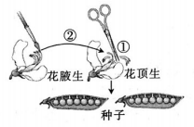
（1）操作①②分别是_____________、________________。
（2）操作①需要在豌豆未开花前进行，原因是________________.
（3）杂交后，将收获的种子进行种植，若长出的植株均表现为花腋生，则母本表现出的性状是_____________（填“显性”或“隐性”）性状。若F₁自交得到F₂，F₂花腋生:花顶生=3:1，则说明这对性状的遗传遵循
________________定律，亲本的基因型为________________。
（4）杂交后，将收获的种子进行种植，若长出的植株有花腋生和花顶生，则进一步验证这对性状的显隐性关系的方法是________________。
27.（10分）下图甲是某果蝇细胞的染色体图解，图乙是该果蝇处于细胞分裂某时期的细胞模式图。请回答下列问题:
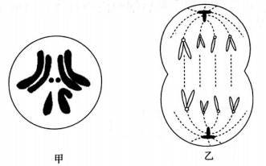
（1）据图分析，该果蝇是_______________（填“雄蝇”或“雌蝇”）。
（2）图乙细胞的名称是_______________，该细胞处于_______________期，分裂产生的子细胞是_______________。
（3）果蝇精（卵）原细胞在进行减数分裂时，四分体出现在_______________（填时期）。
28.（10分）下图表示细胞中遗传信息的表达过程，其中序号代表生理过程、字母代表物质或结构。请回答下列问题:
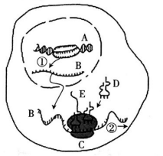
（1）该图可表示_______________（填“原核”或“真核”）细胞的遗传信息表达过程。
（2）图中物质B、E分别是_______________、_______________。过程①需要的酶是______________。
（3）过程②发生在_______________（填结构）上，原料是_______________。
（4）过程①②都能发生碱基互补配对，这两个过程碱基配对的方式_______________（填“完全相同”“完全不同”或“不完全相同”）。
29.（10分）水稻为两性花，花小，若要进行杂交育种，工作量大。水稻的宽叶（A）对窄叶（a）、有芒（B）对无芒（b）、抗病（T）对感病（t）为完全显性，三对等位基因独立遗传，不考虑突变和交叉互换。请回答下列问题:
（1）杂交水稻的育种原理是_______________。现有宽叶（甲）和窄叶（乙）两个纯系水稻品种间行种植，若要获得甲为父本，乙为母本的杂交种子，需对_______________（填“甲”或“乙”）植株进行_______（操作）并套袋隔离。
（2）仅考虑A、a与T、t两对等位基因，某杂合子亲本自交得F₁，F₁的表现型及比例为宽叶抗病:宽叶感病:窄叶抗病:窄叶感病=7:1:3:1。若F₁出现该比例的原因是亲本中某种基因型的花粉不育，则该不育花粉的基因型是_______________，F₁宽叶抗病水稻中基因型为双杂合的个体所占的比例为_______________。
30.（10分）请据图回答下列关于生物变异的问题:
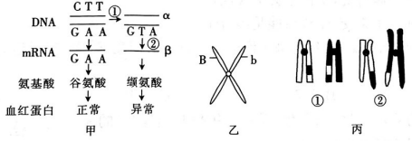
（1）图甲表示镰刀型细胞贫血症的发病机理。从蛋白质的角度分析，血红蛋白异常的原因是_____________，但其根本原因是_______________。
（2）基因突变除了图甲所示的类型外，还有碱基对的_______________。图乙中的两条姐妹染色单体上含基因B和b，其原因可能是_______________。
（3）图丙中的①发生的生物变异类型是_______________，②发生的生物变异类型通常是_____________。这两种变异类型中，可以用光学显微镜观察到的是_______________（填序号）。
高一生物试卷参考答案
1.A 2.B 3.D 4.C 5.D 6.C 7.D 8.A 9.A 10.B 11.B 12.A 13.B 14.D 15.C 16.B
17.D 18.C 19.C 20.A 21.B 22.A 23.C 24.B 25.C
26.（1）去雄（1分）人工传粉（1分）
（2）豌豆是自花传粉、闭花受粉植物，开花后已完成自花受粉（2分）
（3）隐性（1分）分离（1分）BB（♂）、bb（♀）（2分）
（4）让花腋生、花顶生的植株自然繁殖，观察子代是否出现性状分离（2分）
27.（1）雄蝇（2分）
（2）次级精母细胞（2分）减数第二次分裂后（2分）精细胞（2分）
（3）减数第一次分裂前期（2分）
28.（1）真核（1分）
（2）mRNA（或信使RNA）（2分）合成的蛋白质（多肽链）（2分）RNA聚合酶（2分）
（3核糖体（1分）氨基酸（1分）
（4）不完全相同（1分）
29.（1）基因重组（2分）乙（2分）（人工）去雄（2分）
（2）At（2分）3/7（2分）
30.（1）一个谷氨酸被缬氨酸替换（1分）DNA中的一个碱基对T一A被A—T替换了（或发生了基因突变）（2分）
（2）增添和缺失（1分）发生了基因突变或同源染色体的非姐妹染色单体的交叉互换（2分）
（3）基因重组（1分）染色体结构变异（或染色体结构变异中的易位）（2分）②（1分）

